1013. BINGELRADE 13,8km – 9,8km
www.wandelgidszuidlimburg.com

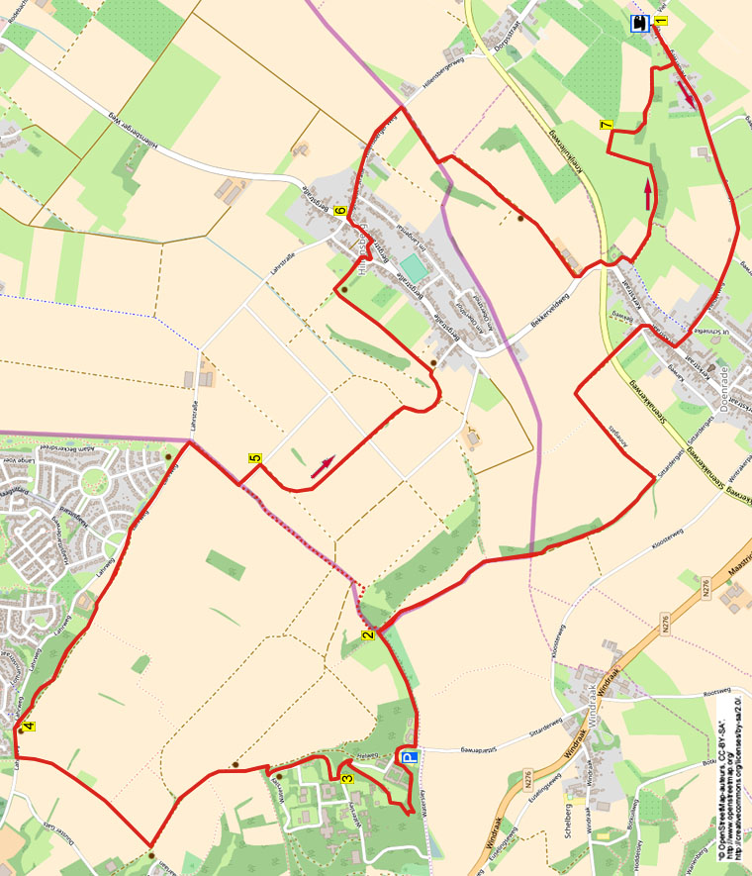

Während dieser leicht hügligen und grenzüberschreitenden Wanderung laufen Sie zu Beginn über einen kleinen Hohlweg ins Dorf Doenrade hinein, dann geht es an Waldrändern vorbei hin zum alten Klostergebäude Waterschey. Hier gehen Sie aufwärts über Waldwege und anschließend über einen Kreuzweg nach unten. Sie wandern durch die Klostergärten, dann über ein schönes Plateau am Rande von Sittard. Der Rückweg verläuft über Wald- und Feldwege zur deutschen Ortschaft Hillensberg und nach Doenrade folgt noch eine weitere Strecke über bewachsene Pfade und Waldwege. Nehmen Sie selber Proviant mit, unterwegs stehen genügend Sitzbänke. Am Ende erreichen Sie eine gemütliche Terrasse. Sie können die Wanderung auf 9,5 km kürzen, was ebenfalls eine schöne Strecke darstellt.

Startadresse: Koffietuintje Bingelrade, Viel 2A, Bingelrade. Tel:046-7503242. Geöffnet: Ende April bis einschl. Oktober Mi-Do-Fr-So von 10.30 bis 16.00 Uhr. Bei schlechtem Wetter ist geschlossen. Sie können an der Straße entlang im Grasstreifen parken. Diejenigen, die 13,8 km laufen, können ebenfalls bei Punkt 2 am großen Parkplatz am Huize Watersley (Watersley 1, Sittard) starten und nach 10 km im ’t Koffietuintje rasten oder alternativ ab Ecke Lahrweg/Haagsittard (Punkt 4) Sittard und dann auf halbem Wege beim Sponsor pausieren.

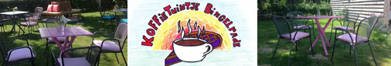

GPS-Abstand: 13800 m Laufzeit: 2.50 St. Höhenunterschied: 55 m



1013. BINGELRADE 13,8km – 9,8km

1. Mit dem Rücken zum Eingang gehen Sie R über den Klinkerweg durch den Weiler Viel. Meiden Sie am Drehtor den Seitenweg links und folgen weiter dem leicht steigenden Klinkerweg. Am schönen Häuschen mit der Nummer 24 verlassen Sie Viel, der Klinkerweg wird zu einem steigenden Asphaltweg. Am 3-Sprung laufen Sie GA (Radweg 52) in die schmale, schöne Sackgasse nach oben. Nach 500 m gehen Sie oben am 3-Sprung mit Wegekreuz und Bank GA (schwarz) und etwas weiter geht es nach Doenrade rein. Meiden Sie alle Seitenwege. [Etwas weiter sehen Sie links die St. Josefs-Kirche (1871-1872).] An der T-Gabelung mit Verkehrsspiegel, Café und dem ehemaligen Café Hoekstra (Nr., 69) gehen Sie R (Kerkstraat) durch den alten Ortsteil von Doenrade. Am 3-Sprung mit Steinwegekreuz und einer kleinen Marienkapelle unten, drehen Sie nach L (Bekweg). Direkt danach gehen Sie am ungleichen 4-Sprung GA (Annegats) aufwärts. Überqueren Sie die Vorfahrtstraße und laufen am Verbotsschild GA in den Feldweg nach unten, dieser biegt etwas weiter nach links und wird später zum schmalen abwärts führenden Asphaltweg. (Rechts sehen Sie die deutsche Ortschaft Hillensberg, wo Sie nachher noch hingehen.) Unten an der T-Gabelung mit Wegekreuz und Marienstatue gehen Sie R (rot/grau) in den schmalen, hohlen Asphaltweg nach unten. Folgen Sie diesem befestigten Weg ca. 1,5 km GA, später wird dieser zum Feldweg/schmalen Pfad. Am 3-Sprung bleiben Sie GA (grau) am Waldrand entlang. (Schräg links vor Ihnen sehen Sie das grüne Türmchen des ehemaligen Klosters Watersley, wo Sie nachher dran vorbeikommen.) Sie passieren Grenzstein Nr. 290. Der Asphaltweg wird zu einem Feldweg. Meiden Sie Seitenwege rechts. Sie passieren dann die Grenzsteine 290C, 291, 291B und 291C.
2. An der T-Gabelung bei Grenzpfahl 292 gehen Sie L. [Diejenigen, die 9,5 km wandern, gehen hier R. Nach 15 m L in den Pfad nach oben am Waldrand entlang. Der Pfad biegt oben nach rechts. Nehmen Sie dann den ersten Weg L. Meiden Sie Seitenwege und folgen dem Feldweg nach unten. (Sie laufen hier über die Grenzlinie Niederland/Deutschland.) Beinahe unten gehen Sie am Verbotsschild R in den schmalen Asphaltweg aufwärts. Machen Sie dann weiter mit Punkt 5.] Meiden Sie direkt den Seitenweg rechts nach oben und bleiben GA über den breiten Pfad durch den Waldstreifen. Am Asphaltweg gehen Sie R. Der Weg biegt direkt am Hof Watersleyerhof (Nr. 2), der zum ersten Mal Beginn des 16. Jh. erwähnt wurde und ein besonderes Mauerkreuz hat, nach links. Am
4-Sprung gehen Sie L über den großen Parkplatz (Watersley 1, Sittard.) Auf dem Parkplatz drehen Sie nach R die Treppe rauf. Oben vor dem ehemaligen Jagdhaus Watersley/Kloster Huize Watersley gehen Sie L über den Klinkerweg. [Hier haben Sie schöne Aussicht auf die Vorderseite des ehemaligen Jagdschlosses Kloster Huize Watersley. Der Komplex wurde als Landhaus (Jagdschloss Huize Watersley) in 1752 erbaut im Auftrag der Eheleute Lovens-Delhougne. Seit 1876 wurde er von verschiedenen aus Deutschland vertriebenen Ordensgemeinschaften bewohnt, wovon die Franziskaner sich am längsten im Kloster aufhielten. In 1897 fand eine große bauliche Veränderung statt. Hier wurde u.a. die neogotische Kapelle mit dem spitzen, grünen Türmchen erbaut. Auf das Gebäude wurde eine dritte Etage gestellt und an den Seiten wurden Seitenflügel errichtet. In 1959 wurde hinter dem Kloster ein Internat angebaut und es gab ebenfalls einen Klosterbauernhof. Seit 1967 ist der Komplex im Besitz von diversen Sozialeinrichtungen. Jetzt (2-2017) Pergamijn.] Der Klinkerweg biegt nach rechts. Wo dieser am Verbotsschild nach oben führt, gehen Sie L über den Pfad, der sofort nach rechts biegt und zum Waldweg wird. Meiden Sie direkt die Treppe links nach unten. Aufpassen! Gehen Sie etwas weiter R in den ersten Waldweg steil nach oben. (Das ist ca. 10 m bevor der Pfad links nach unten biegt.) Oben an der T-Gabelung wandern Sie R über den breiteren Pfad, vor Ihnen liegt das grüne Türmchen der Kapelle. Direkt danach, wo der Weg eine scharfe Kurve nach links aufweist, wandern Sie GA in den schmalen Pfad aufwärts und Sie passieren sofort links eine Mariengrotte. (Sie befinden sich hier auf dem Grund des ehemaligen Klosterparks.) Laufen Sie jetzt GA nach oben, rechts von Ihnen befindet sich ein Zaun. Oben in der Ecke vom Zaun gehen Sie R über den Pfad, rechts befinden sich der Zaun sowie die Rückseite des ehemaligen Klosters. Meiden Sie Seitenwege links und etwas weiter gehen Sie GA an den 14 Stationen des Kreuzweges vorbei. Am Ende des Kreuzwegs drehen Sie nach R abwärts. Direkt danach geht es L in den breiten Asphaltweg nach oben.

3. Nach 100 m gehen Sie R die Treppe rauf. Oben laufen Sie 25 m GA und gehen dann R über den bewachsenen Weg, Sie passieren direkt eine schöne Trauerweide. Am Waldrand biegt der Pfad nach links. Am 3-Sprung, wo rechts ein Eisentor im Waldrand und links ein Laternenpfahl steht, bleiben Sie GA, rechts liegt immer noch der Waldrand und links stehen Sträucher. (Wie heißen diese Sträucher?) An der T-Gabelung mit zwei Bänken gehen Sie R und Sie verlassen direkt danach den ehemaligen Klosterpark. Am Feldweg gehen Sie L. Direkt danach am 3-Sprung mit Feldkreuz wandern Sie GA (grau). (Sie laufen hier über den Kolleberg.) Am 3-Sprung mit Bank und Infoschildchen wandern Sie GA (Sjteinpaedje/ grau/weiß-rot) weiter über den Kolleberg. Meiden Sie am Klapptor den Seitenweg links nach unten. Am 3-Sprung im Hohlweg bleiben Sie GA (grau). An der Kreuzung mit Bank und Kapellchen U.L.F. von Smarten laufen Sie R (grau) über den Feldweg. Wo dieser nach rechts biegt, gehen Sie GA (grau) in den (Fuß)weg nach unten, vor Ihnen schöne Aussicht auf die deutsche Grenzstrecke. Unten am schmalen Asphaltweg gehen Sie R (grau), links liegen die Wohnungen vom Sittarder Stadtteil Lahrhof.

4. Nach 100 m gehen Sie hinter der Bank R über den Waldweg. Meiden Sie Seitenwege und bleiben dem schmalen Waldweg GA folgen, parallel zum rechts liegenden Feldweg. Am Ende vom Wald laufen Sie GA über den Feldweg, rechts steht eine Weißdornhecke. Direkt danach gehen Sie am 4-Sprung mit Schildchen “voetpad” L. Am schmalen Asphaltweg mit großem Holzmauerkreuz gehen Sie R. [Das große hölzerne Mauerkreuz (17. Jh.) hängt am ehemaligen großen Backhaus (bakkes) des Bauernhofs Lahrhof. Früher kam die Prozession von Broeksittard hierher.] Sie passieren den denkmalgeschützten, großen, weißen Vierkanthof Lahrhof (Nr. 93 – 95). [Dieser wurde zum ersten Mal in der Mitte des 15. Jh. erwähnt und war ein Leihgut vom Schloss Born. Er wurde von adligen Familien bewohnt, die den Namen Lahr ihrem eigenen Namen zufügten. Der Hof, der ursprünglich von einem Graben umgeben war, lag an der alten “Cölsche Baan” (Weg nach Köln). Das alte Landgut Lahrhof ist im Laufe der Zeit zu einem Doppelhof umgebaut worden. Der Komplex ist seither im Besitz der Wohltätigkeitsstiftung Jan de Limpens.] Am 3-Sprung (Ecke Lahrweg/Haagsittard) gehen Sie GA weiterhin über den schmalen Asphaltweg, links liegen die Wohnungen vom Sittarder Stadtteil Haagsittardpark und vor Ihnen in der Ferne die Kirche im deutschen Ort Hilleshagen, wo Sie nachher noch hingehen. Nach ca. 400 m laufen Sie an der Bank, der Hecke und dem bebauten Ort noch 50 m GA über den schmalen Asphaltweg. Am Grenzstein Nr. 295 gehen Sie am Verbotsschild R (Trichterweg) in den Feldweg nach oben. [Sie laufen hier präzise über die Grenzlinie. Rechts sieht man in Sittard die St. Petrus-Kirche, auch große Kirche genannt, mit ihrem 80 m hohen Turm (links) sowie den Turm der Basilika U.L.F. vom Heiligherz (rechts]. Am Verbotsschild drehen Sie nach L in den schmalen Asphaltweg aufwärts, Sie sind in Deutschland.

5. Am 3-Sprung wandern Sie R in den Feldweg (bewachsenen Pfad) nach oben. Am Ende der rechts stehenden Baumreihe gehen Sie am
3-Sprung L in den breiten, bewachsenen Pfad nach oben. (Oben am Rand vom Doenrader Plateau haben Sie links schöne, weite Aussicht u.a. auf die 85 m hohen Windräder, die zwischen den deutschen Ortschaften Saeffelen und Waldfeucht und in der Nähe vom Königswald stehen.) Überqueren Sie den schmalen Asphaltweg und wandern GA in den Feldweg nach unten. An der T-Gabelung gehen Sie R über den schmalen Asphaltweg, der etwas weiter links nach oben biegt. Meiden Sie unten den Grasweg rechts nach oben. Beinahe oben am 3-Sprung mit Bank gehen Sie L über den schmalen, befestigten Weg. [Etwas weiter sehen Sie vor Ihnen die St. Severinus-Kirche (1796) in Wehr.) Unten an der T-Gabelung mit Bank gehen Sie R über den bewachsenen Weg. Oben in der deutschen Ortschaft Hillensberg überqueren Sie die geteerte Straße und nehmen die Treppe nach oben. (Hilleshagen gehörte von 1949 bis August 1963 der Niederlande. Die älteren Einwohner sprechen noch den Limburger Dialekt mit dem schönen, zarten G.) Durch ein Törchen kommen Sie zum Friedhof und Sie bleiben GA. Am Eingang der denkmalgeschützten Bergkirche St. Michael, wovon der älteste Teil aus 1050 stammt, bleiben Sie GA über den Pflasterweg. [Siehe Infoschildchen rechts am Eingang. Die Kirche ist zu besichtigen. Vor dem Eingang steht ein alter Grabstein (1816) vom Pastor Franziskus Gerardus Dumont.] Sie verlassen den Friedhof und gehen dann L in den Asphaltweg nach unten, links von Ihnen steht die Kirche. Am Ende der geteerten Straße gehen Sie R in den Klinkerweg/Treppe nach unten. Dort L in die Verkehrsstraße abwärts.

6. Nach 150 m drehen Sie am 4-Sprung mit dem großen Mauerkreuz und dem Verkehrsspiegel nach R (Bingelraderstraße). Meiden Sie den Seitenweg rechts nach oben. Am 4-Sprung vor Haus Nr. 21 bleiben Sie GA und verlassen den bebauten Ortskern. (Links sieht man die St. Gertrudis-Kirche in Jabeek, wovon der Turm aus dem 15. Jh. stammt.) Am Grenzstein Nr. 281 (Hinterseite) gehen Sie am Verbotsschild R in den Feldweg nach oben und bleiben ca. 1 km GA auf diesem Weg. (Sie wandern wieder über die Grenzlinie. Wo der Feldweg nach links biegt, geht es in die Niederlande rein. Nach 500 m, beinahe oben, erreichen Sie eine Bank.) Meiden Sie den Feldweg rechts nach unten und folgen dem Weg weiterhin GA. Am Asphaltweg gehen Sie L. Kurz danach am Wegekreuz überqueren Sie die Vorfahrtstraße an der Übergangsmöglichkeit und wandern GA nach Doenrade rein. Direkt danach gehen Sie am
3-Sprung L in den Asphaltweg, der am Verkehrsspiegel nach rechts biegt. Kurz darauf drehen Sie am 3-Sprung mit Bank am Verbotsschild L in den Feldweg. Meiden Sie den befestigten Seitenweg (Einfahrt Feld) rechts nach unten. Der Feld-/Grasweg biegt nach links. [Etwas weiter hat man einen schönen Blick auf die St. Lambertus-Kirche (1934-1935) in Bingelrade.] Oben gehen Sie am Schild “honden aan de lijn” R durch das Drehtor und folgen dem Grasweg, der eine rechtwinklige Kurve nach rechts aufweist.

7. Durch den Heckenspalt kommen Sie in das Naturgebiet Op de Waart und folgen dem abwärts führenden Waldweg. Etwas weiter gehen Sie über den Treppenpfad abwärts und folgen unten am umgefallenen, auf dem Ast liegenden Baum den Pfad am Waldrand und den Wiesen entlang. Danach geht es wieder in den Wald hinein. Meiden Sie den Seitenweg rechts. Etwas weiter biegt der Pfad nach rechts und Sie verlassen wieder den Wald. Über die kleine Brücke überqueren Sie die Quabeeksgrube. Durch den Durchgang verlassen Sie wieder das Naturgebiet und gehen im Weiler Viel L über den Klinkerweg. Vor Haus Nr. 2 A kommen Sie zurück zum Koffietuinjte Bingelrade, dem Sponsor dieser Wanderung, wo Sie noch etwas essen oder trinken können. Die freundliche Besitzerin, Chantal, hört gerne von Ihnen, was Sie von dieser Wanderung halten.

Autor: Jos Wlazlo

Das Autorenrecht dieses Textes sowie das Datenbankrecht liegen einzig und alleine beim Autor. Kein Auszug aus dieser Wanderung darf ohne die Genehmigung des Verfassers kopiert, vervielfältigt oder veröffentlicht werden.

Wandern mit einer Pause in einem gemütlichen Café: www.kroegjesroute.nl

